科目：高一數學 單元：平面向量（三）基本定理與坐標表示 類型：課堂講義
姓名：＿＿＿＿＿＿ 班別：＿＿＿＿＿＿ 學號：＿＿＿＿＿＿ 日期：＿＿＿＿＿＿
一、基本定理：兩個「基底」撐起整個平面
平面向量基本定理：若 e₁、e₂ 是平面內兩個不共線的向量，那麼平面內任一向量 a，都可以唯一地寫成 a ＝ λ₁e₁ + λ₂e₂。這一對不共線的 e₁、e₂ 叫做「基底」。
提示：基底唯一的要求是「不共線」。判斷一組向量能不能當基底，就檢查它們是否互為倍數——是倍數就共線，不能當基底。
二、坐標表示：向量變成一對數字
取 x 軸方向的單位向量 i、y 軸方向的單位向量 j 當基底，任何向量都能寫成 a ＝ x i + y j，簡記為 a ＝ (x, y)。
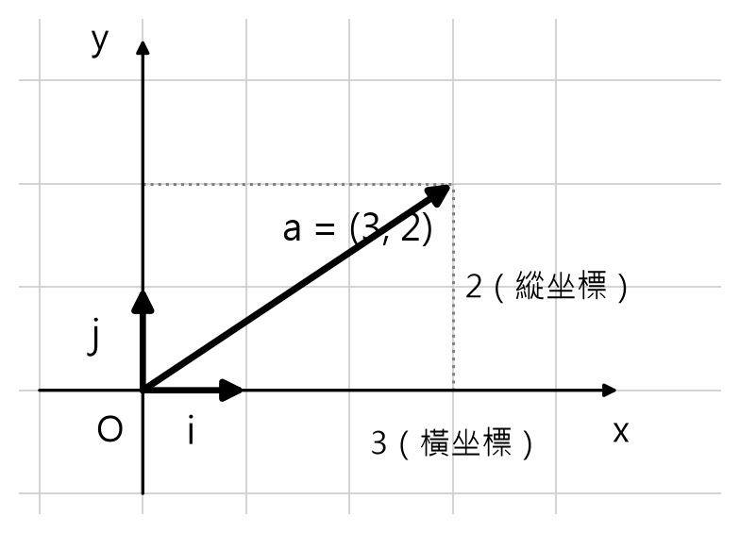
圖1 a ＝ 3i + 2j ＝ (3, 2)：橫著走 3 格、豎著走 2 格
三、坐標運算規則（全部逐分量計算）
設 a ＝ (x₁, y₁)，b ＝ (x₂, y₂)：
① 加減法：a ± b ＝ (x₁ ± x₂, y₁ ± y₂) ② 數乘：λa ＝ (λx₁, λy₁)
③ 由兩點求向量：A(x₁, y₁)、B(x₂, y₂)，則 $\vec{AB}=(x₂ − x₁, y₂ − y₁)$（終點 − 起點）
④ 模（長度）：$\left|a\right|=\sqrt{{x₁}^{2}+{y₁}^{2}}$
⑤ 共線（平行）：a ∥ b ⟺ x₁y₂ − x₂y₁ ＝ 0（交叉相乘相等）
提示：「終點 − 起點」最常寫反。記法：$\vec{AB}$ 讀作「從 A 到 B」，所以是 B 的坐標減 A 的坐標。
四、範例（四步驟框架）
範例：已知 A(5, 3)、B(1, 2)，向量 a ＝ (−1, 1)、b ＝ (2, −1)。求 $\vec{AB}$、a + b、a − b、2a。
步驟 1｜求 $\vec{AB}$（終點−起點）：(1 − 5, 2 − 3) ＝ (−4, −1)
步驟 2｜加法逐分量：a + b ＝ (−1 + 2, 1 + (−1)) ＝ (1, 0)
步驟 3｜減法逐分量：a − b ＝ (−1 − 2, 1 − (−1)) ＝ (−3, 2)
步驟 4｜數乘逐分量：2a ＝ (2 × (−1), 2 × 1) ＝ (−2, 2)；檢查：每一步 x 對 x、y 對 y ✓

接下來請拿《平面向量（三）課堂練習》，依這套框架完成練習 A、B、C。

